1- خذ نسخة من الملف المرفق (NoToTxtAddIns )

ثم افتح الــ C ثم افتح مجلد الــ WINDOWS ثم افتح مجلد الــ ADDINS

ثم الصق الملف المنسوخ .

2- من الاكسيل اتبع الاتى
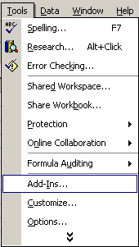
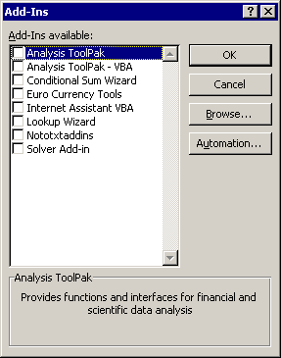
ثم اضغط على Browse و اذهب الى المسار C:\Windows\AddIns ثم اضغط OK
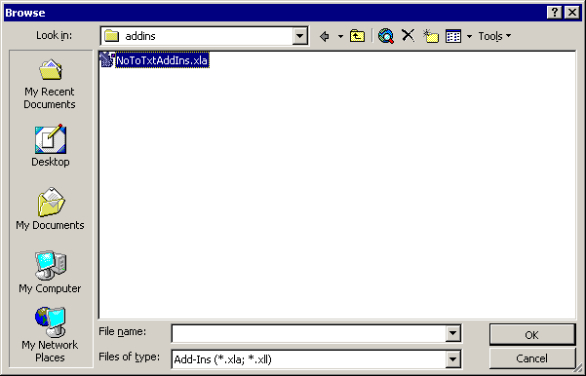
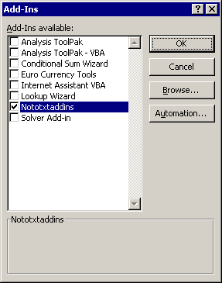
ثم اضغط OK

و هكذا يمكنك استخدام هذه الدالة فى أى ملف اكسيل
